RESPUESTA DE LA CAÑA DE AZÚCAR (Saccharum spp.) AL POTASIO BAJO DIFERENTES REGÍMENES DE PRECIPITACIÓN
POTASIUM SUGARCANE (Saccharum spp.) RESPONSE UNDER DIFFERENT PRECIPITATION REGIMES
Jesús González Dominguez¹, Mario E. de León Ortiz², Emma Pineda Ruiz³, Isaías Machado Contreras².
1. INICA Ciego de Ávila, 2. Instituto de Investigaciones de la Caña de Azúcar INICA, SEDE
3. INICA Villa Clara
Email: 63jesusgonzalez04@gamil.com

Resumen
El objetivo del trabajo fue conocer la respuesta de la caña de azúca a la aplicación de fertilizante potásico bajo diferentes regimenes de precipitación. Los resultados provienen del procesamiento de 224 cosechas de 65 experimentos, diseminados en diversas condiciones edáficas y climáticas del área cañera de Cuba. En el estudio de las cosechas se empleó un modelo lineal discontinuo con el rendimiento relativo como variable dependiente para expresar la incidencia del factor precipitación en la respuesta del cultivo a la fertilización potásica. Los resultados ponen de manifiesto que la respuesta de la caña de azúcar a la aplicación de potasio depende de la intensidad de ocurrencia de las precipitaciones y de los tipos de suelos en cada escenario donde se desarrolla este cultivo en Cuba, donde la ocurrencia de < 800 mm o ≥1 200 mm, provocan incrementos en las necesidades de potasio de la caña de azúcar, teniendo como consecuencia un incremento en los gastos que se incurren para la aplicación de fertilizante potásico y un menor resultado económico de los productores.
Palabras clave: caña de azúcar, potasio, precipitación.

Abstract
The present work aims to know the effect of precipitation on the response of sugarcane to the application of potassium fertilizer. The results come from the processing of 224 crops from 65 scattered experiments in various edaphic and climatic conditions of the national sugarcane area. In the study of the crops, a discontinuous linear model was used with the relative yield as a dependent variable to express the incidence of the precipitation factor in the response of the crop to potassium fertilization. The results show that the response of sugarcane to the application of potassium depends on the intensity of occurrence of rainfall and the types of soils in each scenario where this crop is developed in Cuba, where the occurrence of <800 mm or ≥1,200 mm, cause increases in the potassium needs of sugarcane, resulting in an increase in the expenses incurred for the application of potassium fertilizer and a lower economic result of the growers.
Keywords: sugarcane, potassium, rainfall.

Introducción
La respuesta de la caña de azúcar a las aplicaciones de potasio (K) no es uniforme, está determinada por diversos factores entre los que se encuentran: la precipitación total y su distribución (Santillán et al., 2016), responsable de los contenidos de humedad en el suelo en cada una de las fases de desarrollo del cultivo, asi como de la solubilidad y la disponibilidad de este elemento en el suelo, dependiente del agua fácilmente aprovechable, medio en el que ocurre la dilución y la reacción de los nutrientes en el suelo, además de servir como vía de transporte del K en el suelo y dentro de la planta.
Existen otros factores que intervienen también en la disponibilidad de K, entre los que se encuentran el contenido de su forma asimilable en el suelo y la saturación de la capacidad de intercambio catiónico (CIC) con este catión, asociados al tipo de arcilla predominante en el suelo, las cepas de caña planta y retoños; la aireación y la temperatura del suelo (Sálmon et al., 2016); las características texturales de los suelos, responsables a su vez del tipo de drenaje; los contenidos y disponibilidad de otros nutrientes, algunos sinérgicos y otros antagónicos (Chávez, 2012); la profundidad efectiva (OCDE/FAO, 2015) que pueden alcanzar las raíces para el sostén, nutrición y transpiración y la reacción del suelo. (Sadeghian, 2016).
Según De León et al. (2013), la cantidad de K disuelto en la solución llega a las raíces de las plantas principalmente por difusión, y en menor cuantía por flujo de masas, en dependencia del agua transpirada y su contenido en el suelo.
El agua es necesaria para que se lleven a cabo las reacciones en el suelo, para disolverlo los nutrientes y ponerlos en contacto con las raíces, a través de diferentes procesos y continuar con ellos dentro de la planta según la transpiración, poniendo estos a disposición del área foliar, encargada de efectuar la fotosíntesis. Del nivel de agua disponible en el suelo para cada fase de desarrollo de la caña de azúcar, dependerá en gran medida el rendimiento a alcanzar, debido a que se mantiene una cantidad de nutrientes, entre ellos el K, en la solución del suelo, con posibilidad de ser extraído según necesidad del momento.
Atendiendo a la problemática anteriormente descrita, el objetivo de este trabajo fue estudiar el efecto de las precipitaciones sobre la fertilización potásica del cultivo de la caña de azúcar en diferentes regiones cubanas.

MATERIALES Y MÉTODOS
Para el estudio de la respuesta de la caña de azúcar ante diferentes dosis de K, se emplearon 224 cosechas provenientes de 65 experimentos de campo, conducidos entre 1978 y 2015 (38 años), en condiciones de secano (sin riego), en áreas de la red geográfica experimental del Instituto de Investigación de la Caña de Azúcar (INICA), que comprendieron diferentes escenarios donde se desarrolla este cultivo en Cuba, según se muestra en la Figura 1.
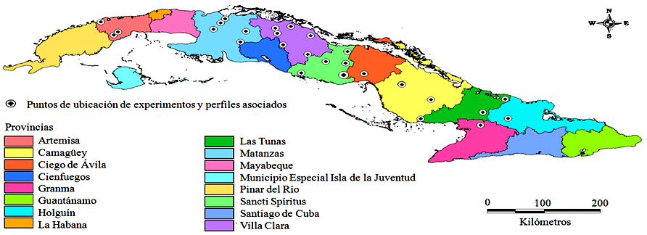
Figura 1. Distribución geográfica de los sitios experimentales donde se desarrollaron los experimentos incluidos en el estudio.
Los niveles de K estudiados variaron de 0 a 360 kg ha⁻¹, empleando como portador del nutriente en estudio el cloruro de potasio.
Validación de la base de datos y premisas del tratamiento estadístico
Se utilizaron dos pruebas no paramétricas: Mann-Whitney (Siegel, 1972) cuando se compararon dos poblaciones y Kruskal–Wallis (1952) cuando se compararon tres o más poblaciones.
La variable dependiente asumida para evaluar el efecto de la fertilización potásica sobre la producción de la caña, en presencia de los diferentes factores, fue el Rendimiento Relativo (RR).
Criterios para la conformación de la base de datos experimental
La organización de la información conllevó a: a) procesamiento de cada cosecha; b) creación de una base de datos (BD) de rendimiento agrícola e industrial por cosechas; c) aplicación de modelo lineal discontinuo cuyas variables generadas fueron llevadas a la BD y d) completamiento de BD con otras variables.
Cada cosecha fue expresada mediante un modelo lineal discontinuo (Waugh et al., 1973), del que se consideraron las variables mostradas en la figura 2.
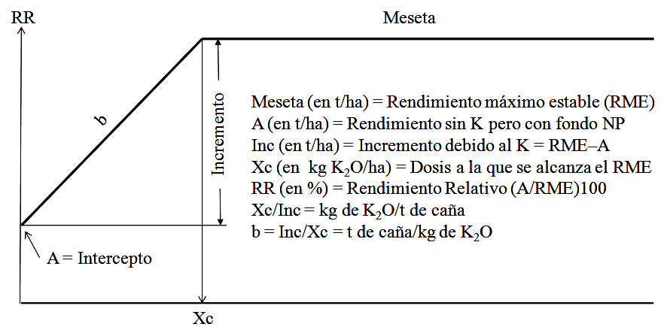
Figura 2. Modelo lineal discontinuo con variables descriptoras asumidas en la base de datos
Las precipitaciones ocurridas, en el transcurso de cada cepa de caña planta o de retoño, se tomaron de las estaciones agrometerológicas del Instituto de Meteorología, ubicadas en las áreas experimentales, o de pluviómetros ubicados en bloques experimentales en el momento del estudio, información que fue registrada en la referida BD.

Determinaciones analíticas al suelo
Los análisis químicos a muestras de experimentos y se desarrollaron en los laboratorios de la red del INICA, según el Manual de Procedimientos para los Laboratorios de Suelo (INICA, 2015). (Tabla 1).
Tabla 1. Determinaciones analíticas realizadas al suelo de experimentos y perfiles.
Análisis | Extracción | Determinación | Observaciones
K asimilable | H₂SO₄ 0,1 mol L⁻¹ | Fotometría de llama
Interacción 1 minuto relación. suelo/sol. 1:25. Utilización de H₂SO₄ 0,1 mol L⁻¹, variante del método de Truog (extracción con H₂SO₄ 0,02 mol L⁻¹)
La respuesta del cultivo de la caña de azúcar a la fertilización potásica fue estudiada bajo diferentes regímenes pluviométricos totales anuales, agrupados en seis rangos o clases: < 600; ≥ 600 a < 800; ≥ 800 a < 1 000; ≥ 1 000 a < 1 200; ≥ 1 200 a < 1 400 y ≥ 1 400, mm.

Resultados y discusión

Efecto de las precipitaciones como factor que determina la efectividad en el uso del potasio
Con la utilización de la prueba no paramétrica de Kruskal y Wallis (1952) y utilizando como variable dependiente el RR, se encontró que el factor precipitación total influía en la respuesta de la caña de azúcar a la fertilización potásica. (Tabla 2).

Tabla 2. Factores que intervienen en la respuesta del cultivo (a través del RR) a la fertilización potásica
Factor | H¹ | p² | Factor | H¹ | p²
K asimilable | 36,65 | 0,000 | Precipitaciones | 12,44 | 0,0291
¹“H”es el estadígrafo de la prueba no paramétrica Kruskal–Wallis. ² “p” es la probabilidad del error
La prueba de Kruskal-Wallis mostró diferencias significativas cuando se aplicó a todos los rangos de precipitación estudiados (Figura 3).

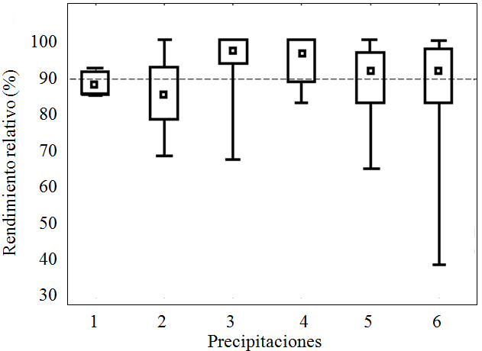 | Leyenda
 | 1: Precipitación <600 mm n=4
 | 2: Precipitación ≥600 a <800 mm n=11
 | 3: Precipitación ≥800 a <1 000 mm n=21
 | 4: Precipitación ≥1 000 a <1 200 mm n=27
 | 5: Precipitación ≥1 200 a <1 400 mm n=38
 | 6: Precipitación ≥1 400 mm n=103
 | Mediana
 | 25 %-75 %
KW para todas las categorías: H(5;204) = 15.2731; p = 0,0092
MW para las categorías 1 vs. 2: U = 12,00; Z = 1,3056; p = 0,1917
MW para las categorías 3 vs. 4: U = 256,00; Z = 0,5715; p = 0,5616
MW para las categorías 5 vs. 6: U = 1863,00; Z = 0,4368; p = 0,6622
KW para las categorías 1 vs. 2 vs. 5 vs. 6: H(3;156) = 2,7527; p = 0,4313
MW para las categorías [1 + 2] vs. [3 + 4]: U = 161,00; Z = -3,213; p = 0,0013
MW para las categorías [3 + 4] vs. [5 + 6]: U = 2 331,50; Z = 3,2152; p = 0,0013
Nota: KW - prueba de Kruskal-Wallis utilizada para la comparación de tres o más poblaciones
MW - prueba de Mann-Whitney utilizada para el estudio de dos poblaciones.

Figura 3. Respuesta de la caña de azúcar a fertilización potásica en suelos con diferentes niveles de precipitación

Meyer et al. (2011) enfatizaron sobre la necesidad del agua para que el K se moviera por difusión desde el suelo hacia las raíces de las plantas. Sin embargo, un exceso de humedad afecta la aireación del suelo y con ello el intercambio gaseoso, lo cual restringe la respiración radical y disminuye la energía requerida para la absorción activa del K.
Así, tanto el déficit como el exceso de humedad en el suelo (<800 mm y ≥1 200 mm), son factores que reducen la absorción de K por la planta. Una parte de los experimentos utilizados en este trabajo fueron conducidos en suelos con arcillas predominantes del tipo 2:1, sometidos a condiciones de drenaje deficiente, con insuficiencia de Oxigeno para la respiración radical y la absorción de este elemento (González, 2020).
Existen deficiencias de K en plantas cultivadas sobre suelos arcillosos, fundamentalmente por el efecto causado en la deficiencia de oxígeno (O₂). Pero, también se encuentran deficiencias en suelos con contenidos medios o bajos del nutriente, asociadas a arcillas del tipo 1:1, con baja capacidad de campo, alta velocidad de infiltración y alto porcentaje de macroporos, con efectos negativos en la difusión del K.
Singels et al. (2010) señalaron que el estrés por humedad reduce la fotosíntesis total de la planta. Para producir una t de caña se requieren según Viveros (2011), 9 mm de agua y según Meyer et al. (2011) 10 mm.
A pesar de que, la precipitación promedio anual en Cuba oscila entre 1 250 y 1 400 mm, puede ser inferior en algunas regiones del país, o su distribución no ser la requerida para el cultivo de la caña de azúcar, teniendo implicación en los resultados productivos. Cardozo et al. (2015) plantearon, que las condiciones climáticas y su variación en el año tienen consecuencias para el crecimiento de la caña de azúcar y los patrones de maduración, e influyen tanto en el rendimiento agrícola como en la calidad del jugo.
La aplicación de las pruebas de Kruskal-Wallis y de Mann-Whitney a diferentes agrupaciones de rangos, condujo a la delimitación de dos grupos finales; donde los valores centrales de ≥ 800 mm hasta < 1 200 mm mostraron el menor efecto (Figura 4), es decir, la menor respuesta de la caña de azúcar a la fertilización potásica.

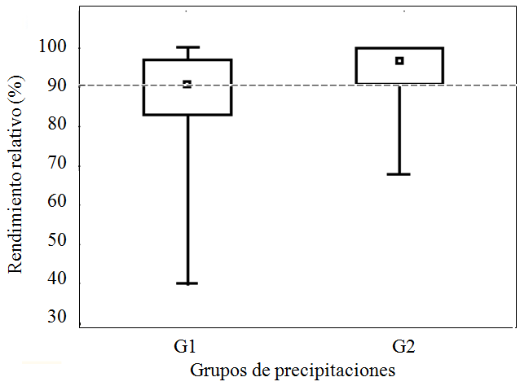 | Leyenda
G1: Precipitación <800 y ≥1 200 mm
n = 156
 | G2: Precipitación ≥800 a <1 200 mm n = 48
 | Mediana
 | 25 %-75 %
MW para G1 (Cat. 1 + 2 + 5 + 6) vs. G2 (Cat. 3 + 4): U = 2 496,50; Z = 3,5351; p = 0,00039
Nota: MW - prueba de Mann-Whitney utilizada para el estudio de dos poblaciones.
Figura 4. Grupos de respuesta de la caña de azúcar a fertilización potásica en suelos con diferentes niveles de precipitación.

Según Berding et al. (2005), las condiciones hídricas de la rizosfera de la caña de azúcar, tiene importancia para la brotación y crecimiento de los tallos. La mayor parte del K en el entorno de las raíces, alcanza a éstas por difusión, proceso dependiente del contenido de agua del suelo.
Durante la fase crítica de la planta, la cantidad de agua que se necesita es mayor que la que corresponde para la caña de azúcar con el momento de formación del brote y el crecimiento vegetativo en los primeros 120 días de vida. (Harlianingtyas et al., 2019)
Precipitaciones mayores a las que son capaces de almacenar los suelos, son causantes de la degradación del mismo, lo cual genera pérdidas ecológicas y económicas considerables (Castelán et al., 2017). Lo que, también acarrea disminución del carbono (C) orgánico del suelo (Bolaños et al., 2016). El exceso de precipitación, ocasiona la erosión de la capa con mayor concentración de nutrientes, factor limitante que está presente en el 40 % de la superficie cultivable cubana (González et al., 2014).
Marín et al. (2013) afirman la relación de la disminución de los rendimientos del cultivo de la caña de azúcar en Latinoamérica y otras regiones cañeras, con la reducción en los últimos años, de la disponibilidad de humedad en el suelo para su desarrollo.
Las raíces de las plantas tienen una importancia vital, no solamente para tomar agua y nutrientes del suelo, sino en el efecto beneficioso que producen contra la erosión. Un incremento en la captura de agua por las raíces, puede lograrse al seleccionar genotipos con sistemas radicales de mayor densidad y profundidad (Miranda et al., 2016). Las precipitaciones ocurridas en el trópico, junto a las temperaturas y humedad relativa, son elementos que determinan mayor actividad biológica, lo que acelera la degradación de la materia orgánica del suelo, y explica la importancia de estos factores en la sustentabilidad de los sistemas agrícolas.

Conclusiones
La ocurrencia de precipitaciones por debajo de 800 mm o por encima de 1200 mm, provocan incrementos en las necesidades de potasio de la caña de azúcar, trayendo como consecuencia un incremento en los gastos que se incurren para la aplicación de fertilizante potásico y un menor resultado económico del cultivo.

REFERENCIAS
Berding, N., Hurney, A., Salter, P. B., Bonnett, G. D. (2005). Agronomic impact of sucker development in sugarcane under different environmental conditions. Field Crops Res. 9,21, 203-217
Bolaños, M., Paz, F., Cruz, O., Argumedo, J., Romero, V., De la Cruz, J. (2016). Mapa de erosión de los suelos de México y posibles implicaciones en el almacenamiento de carbono orgánico del suelo. Terra Latinoamericana, 35,3, 271-288
Cardozo, N., Sentelhas, P., Panosso, A., Palhares, A., Ide, B. (2015). Modeling sugarcane ripening as a function of accumulated rainfall in Southern Brazil. International Journal of Biometeorology. DOI:10.1007/s00484-015-0998-6
Castelán, R., López, L., Tamariz, J., Linares, G., Cruz, A. (2017). Erosión y pérdida de nutrientes en diferentes sistemas agrícolas de una microcuenca en la zona periurbana de la ciudad de Puebla, México. Terra Latinoamericana, 35,3, Chapingo, México, 229-235
Chávez, M. (2012). Relaciones catiónicas y su importancia para la agricultura. Fertilización: Práctica para mejorar la calidad y producción de forraje. Dos Pinos, San José, Costa Rica. Revista Especializada Ventana Lechera, 18, 10-20
De León, M., Pérez, H., y Villegas, R. (2013). Nutrición y fertilización. En: Manejo sostenible de tierras en la producción de caña de azúcar. Proyecto OP15. IRE Production. 159-206. ISBN: 978-959-300-051-2
González, J. (2020). Algunos factores edáficos y climáticos asociados con la respuesta de la caña de azúcar (Saccharum spp.) a la fertilización potásica [Tesis Doctoral. Universidad Agraria de la Habana “Fructuoso Rodríguez Pérez”. Instituto de investigaciones de la caña de azúcar]. 100 p.
González, N., Castellanos, L., Reyes, A., De Melo, R., Olivier, A. (2014). Propiedades físicas, químicas y biológicas del suelo de cuatro sistemas de cultivos de una finca del Macizo Guamuhaya. Centro Agrícola, 41(2), 45-51. ISSN en papel: 0253-5785 ISSN on line: 2072-2001
Harlianingtyas, I., Hartatie, D., y Salim, A. (2019). Modeling of rainfall and fertilization factor of sugarcane productivity in Asembagus sugar factory Situbondo. IOP Conf. Series: Earth and Environmental Science 207 012013. DOI:10.1088/1755-1315/207/1/012013
INICA, (2015). Manual de prácticas de laboratorio y campo. Instituto de Investigaciones de la caña de Azúcar, 242 p.
Kruskal, W., y Wallis, W. (1952). Use of ranks in one-criterion variance analysis. Journal of the American Statistical Association, 47,260, 583–621
Marin, F., Jones, J., Singels, A., Royce, F., Assad, E., Pellegrino, G., & Justino, F. (2013). Climate change impacts on sugarcane attainable yield in southern Brazil. Clim. Chang, 117, 227–239
Meyer, J., Rein, P., Turner, P., Katehryn, M. (2011). Good management practices manual for the cane sugar industry. International Finance Corporation. IFC. 696 pp. https:///www.ifc.org.johannesburg.southafrica
Miranda, L., López, C., Benítez, I.,Mejía, J. (2016). Desarrollo radical y rendimiento en diferentes variedades de trigo, cebada y triticale bajo condiciones limitantes de humedad del suelo. Terra Latinoamericana, 34, 393-407
OCDE/FAO (2015). OECD-FAO Agricultural Outlook, OECD Agriculture statistics, 154 pp http://dx.doi.org/10.1787/888933229770
Sadeghian, S. (2016). La acidez del suelo, una limitante común para la producción de café. Ciencia, tecnología e innovación para la caficultura Colombiana. 12 pp. ISSN: 0120-0178
Sálmon, Y., Rodríguez-Gross, R., Rosales, A., y Martínez, D. (2016). Efecto de las variables climáticas sobre el rendimiento industrial en zafras azucareras de la provincia Santiago de Cuba. Ciencia en su PC, 2, 13-22
Santillán, A., Santoyo, V., García, L., Covarrubias, A. (2016). Inﬂuence of drought and irrigation on sugarcane yields in different agroecoregions in Mexico. Agricultural Systems 143126–135. Elsevier Ltd, 126-135 http://www.dx.doi.org/10.1016/j.agsy.2015.12.013.0308-521X
Siegel, S. (1972). Diseño experimental no paramétrico aplicado a las ciencias de la conducta. Edición Revolucionaria. Instituto Cubano del Libro. 346 pp.
Singels, A., Smit, M., Butterfield, M., Van Heerdem, P., Van Der Berg, M. (2010). Identifying quantitative trait alleles for physiological traits in sugarcane: an exploratory study. South African Sugarcane Research Institute, Proc. Int. Soc. Sugar Cane Technol, 27, 1-9
Viveros, C. (2011). Identificación de características asociadas con la mayor eficiencia en el uso de agua para la producción de caña de azúcar [Tesis doctoral. Universidad Nacional de Colombia. 125 pp.]
Waugh, D., Cate, R., y Nelson, L. (1973). Discontinuous models for rapid correlation, interpretation and utilization of soil analysis and fertilizer response data. State University at Releigh North Carolina,106 pp.

